
CARHARTT PERSINFORMATIE
_______________________________________________________________________________________

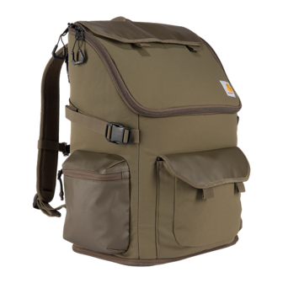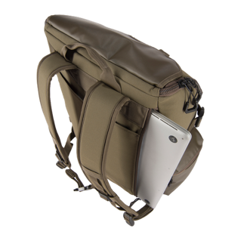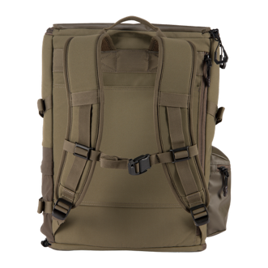

Persbericht
Juni 2026

Robuuste rugzak voor vakmensen onderweg
Carhartt Werkrugzak 35 liter houdt uitrusting overzichtelijk en beschermd

Vakmensen nemen dagelijks steeds meer mee naar de bouwplaats, werkplaats of projectlocatie. Laptop, meetapparatuur, documenten, werkschoenen en lunch moeten overzichtelijk, veilig en comfortabel vervoerd kunnen worden. De nieuwe 35 liter werkrugzak van Carhartt is speciaal ontwikkeld voor professionals die veel onderweg zijn en hun uitrusting georganiseerd willen houden.

De robuuste rugzak is vervaardigd uit slijtvast 700 Denier Nylon Canvas en voorzien van een duurzame waterafstotende coating (DWR). Hierdoor is de tas bestand tegen intensief dagelijks gebruik en biedt hij extra bescherming tegen regen en vochtige werkomstandigheden.

De ruime inhoud van 35 liter wordt optimaal benut dankzij meerdere afzonderlijke opbergvakken. Het hoofdcompartiment biedt volop ruimte voor gereedschap, documenten en persoonlijke spullen. Daarnaast beschikt de rugzak over een gevoerd vak voor een laptop tot 15 inch en een tablet.

Een apart compartiment aan de onderzijde biedt ruimte voor werkschoenen, reservekleding of andere materialen die gescheiden opgeborgen moeten worden. Verder is de rugzak voorzien van een weerbestendig zijvak met ritssluiting, een mesh fleshouder, een voorvak met sleutelclip en diverse opbergmogelijkheden voor kleinere benodigdheden.

Comfortabel en functioneel
De ergonomisch gevormde en gewatteerde schouderbanden zorgen voor draagcomfort, ook wanneer de rugzak volledig is beladen. Dankzij de trolleyhoes aan de achterzijde kan de tas eenvoudig worden bevestigd aan een reiskoffer, wat hem ook geschikt maakt voor monteurs, servicetechnici en andere professionals die regelmatig onderweg zijn.

Informatie
De Carhartt Werkrugzak is verkrijgbaar in de kleuren Black en Tarmac en vervaardigd uit 100% nylon.
Adviesprijs €179,99. Informatie: www.carhartt.com.

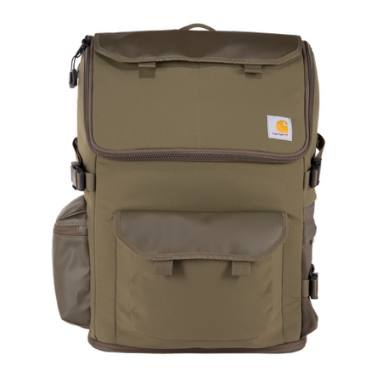

Over Carhartt®
Carhartt is een wereldwijd premium workwear merk met een rijke traditie in het ontwikkelen van bestendige producten voor harde werkers, zowel tijdens als buiten het werk. Al sinds de oprichting in 1889 in Detroit staat Carhartt bekend om zijn robuuste constructies, innovatieve ontwerpen, uitzonderlijke kwaliteitsnormen, stevigheid en comfort. Carhartt werkkleding is een legende geworden onder ervaren vakmensen en ambachtslieden.

De eerste producten van Carhartt waren overalls van duck- en denimstoffen. De huidige Carhartt werkkleding varieert van stoere, comfortabele werkbroeken en robuuste werkjassen tot vuilafstotende en geurbestrijdende werkshirts en gecertificeerde veiligheidsschoenen en -werklaarzen.
Carhartt is er trots op dat ze harde werkers, mannen en vrouwen, helpt en beschermt in sectoren als bouw, techniek, industrie, transport en productie, inclusief agrariërs en outdoor-liefhebbers. Het merk wordt vanuit Carhartt EMEA in Amsterdam (Europa, Midden-Oosten en Afrika) gedistribueerd naar meer dan 20 landen in Europa.

Contactgegevens
Carhartt® EMEA
Cruquiusweg 109 - D
1019 AG Amsterdam
E: lmeissner@carhartt.com
W: www.carhartt.com
Carhartt video: klik hier

Voor de redactie

Perscontact NL/BE
Van de Vorst PR
Wil van de Vorst
+31 (0) 654 22 44 88
wil@vandevorstpr.nl

Beeldmateriaal vindt u in de Press Room op: www.vandevorstpr.nl

